CHAPITRE 3

Comment se construisent et évoluent les liens sociaux ?

Extraits du programme :

Sociologie et science politique
Comment se construisent et évoluent les liens sociaux ? | - Comprendre et pouvoir illustrer la diversité des liens qui relient les individus au sein de différents groupes sociaux (familles, groupes de pairs, univers professionnel, associations, réseaux).  - Connaître les critères de construction des Professions et Catégories Socioprofessionnelles (PCS)  - Comprendre et savoir illustrer le processus d’individualisation ainsi que l’évolution des formes de solidarité en connaissant la distinction classique entre solidarité « mécanique » et solidarité « organique ».  - Comprendre comment les nouvelles sociabilités numériques contribuent au lien social.  - Comprendre comment différents facteurs (précarités, isolements, ségrégations, ruptures familiales) exposent les individus à l’affaiblissement ou à la rupture de liens sociaux

I) Comment les liens sociaux se créent-ils au sein des groupes sociaux

A- La diversité des liens et des groupes sociaux.

- Document 1
Une foule et une masse sont différentes, et chacune de ces dénominations désigne des situations sociales différentes. Dans la foule qui assiste à une partie de football, les participants sont impliqués dans des rapports d’interaction. Les uns sifflent, les autres applaudissent ; et dans chacun des deux camps, une solidarité s’établit, en même temps qu’apparaît une différenciation entre les supporters, selon l’intensité de leur enthousiasme.
Il en va autrement dans une file d’attente ; les rapports le plus souvent s’y construisent autour des problèmes [...] qui découlent du caractère limité de l’espace sur lequel ils sont répartis. Dans le cas de la masse des spectateurs d’un programme de télévision ou des lecteurs d’un journal, ils n’ont que peu de chances d’entrer en contact : la distance va jusqu’à la séparation. En outre, leurs rapports ne s’établissent que par la médiation du spectacle ou de la page imprimée. Ils n’ont en commun que d’être les lecteurs d’un même journal ou les auditeurs d’une même émission. La communication entre eux s’organise non pas sur leurs mutuelles interactions, mais sur le rapport de chacun en particulier avec le journaliste, dont ils lisent la prose, ou avec le « producteur » de télévision dont ils regardent le programme.
Source : R. Boudon et F. Bourricaud (dir.), Dictionnaire critique de la sociologie, PUF, 2011

  - Exercice 1 : Prélever des informations dans un texte :
A quelle condition un ensemble de personnes devient-il un groupe social ?
…………………………………………………………………………………………………………………………………………….
…………………………………………………………………………………………………………………………………………….
…………………………………………………………………………………………………………………………………………….
Chercher la définition de groupe social dans votre manuel :
…………………………………………………………………………………………………………………………………………….
…………………………………………………………………………………………………………………………………………….
…………………………………………………………………………………………………………………………………………….

- Dossier documentaire p. 172 et 173.

  - Exercice 2 : Synthétiser des informations issues de plusieurs documents :
Complétez le tableau suivant en vous appuyant sur les exemples donnés dans les documents.

 | Famille | Groupe d’amis | Collègues de travail | Membre d’une association | Voisinage
Nombre d’individus
(petit, moyen, grand)
Fréquence des liens (très élevée, élevée, faible)
Type de groupe/lien
(primaire/fort, secondaire/faible)

B- La sociabilité numérique contribue également au lien social mais de façon limitée.

- Document 2 (document 1, p. 182)

Questions 1, 2 et 3 du livre.

- Document 3 (document 3, p. 183)

Questions 6 et 7 du livre.

- Dossier documentaire p. 184 et 185.

  - Exercice 3 : Synthétiser des informations issues de plusieurs documents :
Montrez que les réseaux numériques tels que facebook, linkedln ou encore les sites de rencontre ne font que renforcer les liens sociaux traditionnels sans en créer réellement de nouveaux.

II ) Un processus d’individualisation transforme les solidarités dans les sociétés modernes occidentales.

A- Le processus d’individualisation : quand « je » passe avant « nous » ?

- Document 4 (document 1 p.176)

Question 2 du livre

- Document 5 (document 4 p.177)

  - Exercice 4 : Synthétiser des informations pour produire une argumentation :
Comment l’autonomie se développe-t-elle au sein des familles ? Est-ce incompatible avec l’existence du « nous » ?

B- L’évolution des formes de solidarité chez Emile Durkheim

- Dossier documentaire p 178

- Document 6
Les deux formes de solidarité selon Emile Durkheim (1858-1917)
La question initiale de la sociologie selon Durkheim est celle du lien social : comment les hommes forment-ils ensemble une société ? Sous différentes formes, cette question traverse toute son œuvre. Dans sa thèse De la division du travail social, il pose le problème de la transformation des formes du lien social quand on passe des sociétés traditionnelles aux sociétés industrialisées et s’interroge sur les possibilités de concilier l’autonomie de l’individu et la cohésion sociale dans les sociétés contemporaines. […]
Les deux formes du lien social : solidarité mécanique et solidarité organique
La solidarité mécanique est dominée par la primauté de la conscience collective définie comme « l’ensemble des croyances et de sentiments communs à la moyenne des membres d’une même société ». Dans les sociétés à solidarité mécanique, les individus ont des pratiques similaires et partagent les mêmes valeurs, croyances et sentiments. Dans ce type de société, la conscience collective est maximale et la conscience individuelle réduite à presque rien. La solidarité est maintenue par la sanction pénale qui exprime la réaction de la collectivité contre quiconque offense les sentiments collectifs. L’individu est donc soumis à une forte pression du groupe et ne peut développer une personnalité propre.
La solidarité organique repose sur la division du travail qui rend les hommes économiquement dépendants les uns des autres. La conscience collective devient plus indéterminée et laisse plus de place aux variations individuelles. […] Cependant, si la conscience collective s’altère, les individus restent soumis à des systèmes de normes et valeurs communes dans chacun des groupes particuliers auxquels ils appartiennent. Simplement, ces règles n’ont pas la même force et n’exercent pas la même contrainte que celles nées de la conscience collective.
H Mendras, J Etienne (dir.), Les grands auteurs de la sociologie, Hatier, coll. Initial, 1996.

  - Exercice 5 : Complétez le tableau suivant à l’aide des trois documents précédents en utilisant si possible des expressions utilisées par Durkheim.

 | Sociétés traditionnelles | Sociétés modernes
Forme de Solidarité
Division du travail (forte ou faible)
Caractéristiques des membres du groupe
Conscience collective (forte ou faible)
Conscience individuelle (forte ou faible)

  - Exercice 6 : Synthétiser des informations pour définir et illustrer des notions
Caractérisez solidarité mécanique et solidarité organique.

III ) Dans quelles circonstances les liens sociaux peuvent-ils s’affaiblir ou se rompre ?.

De multiples facteurs d’affaiblissement ou de rupture coexistent et peuvent se cumuler

Isolements et ruptures familiales affaiblissent le lien social.

- Document 7 (document 4, p. 187)

Question 13 du livre

- Document 8
L’âge, un facteur d’isolement
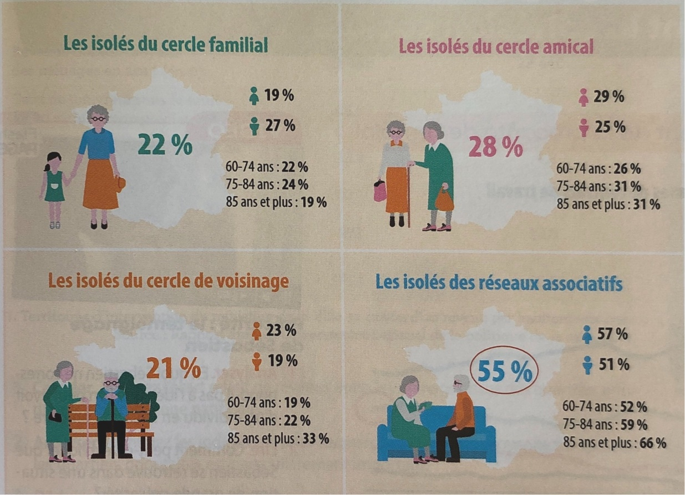
Source : d’après « solitudes et isolement, quand on a plus de 60 ans en France en 2017 », étude du CSA pour les Petits Frères des Pauvres, septembre 2017. (Manuel Bordas 2019).

  - Exercice 7 : Prélever des informations dans un document :
Montrez que les personnes âgées sont particulièrement touchées par la rupture des liens sociaux.

Précarités et ségrégations affaiblissent la cohésion sociale.

- Document 9 (document 2 p.186)

Questions 4, 5 et 6 du document

  - Exercice 8 : Rechercher des informations sur le site de l’INSEE.

- https://www.insee.fr/fr/accueil
Recherchez les définitions de CDD ? CDI ? Quelle est la différence principale entre les deux ?

- https://www.insee.fr/fr/statistiques/series/102412458
Recherchez et Comparez le taux d’emploi en CDD et le taux d’emploi en CDI En France depuis 2000 jusqu’à nos jours.

- Document 10
Les emplois précaires dans la fonction publique
Dans nos entretiens se retrouve même, parfois, la peur ancestrale de vivre « au jour la journée », comme en témoignent les « dames de service » d’une municipalité : leurs embauches se faisaient au milieu des années 2000, avant la mise en place d’une nouvelle municipalité, sur la base de « contrats horaires » : c’est-à-dire un nombre d’heures de travail non connu à l’avance, mais annoncé au début de chaque semaine, et chaque fois susceptible de varier. « Les salaires, c’était fonction des heures qu’on me donnait. Sur mes fiches de paye, c’était yoyo… Et ça a toujours été des salaires de misère… (en moyenne 500 euros mensuels). Moi, j’ai pas de mari, y a pas de père qui m’attend à préparer des patates. Ma fille, vous savez ce que c’est, c’est des pâtes tous les jours. » (« Dame de service », sans emploi, ex-agent municipal polyvalent « horaire », 35 ans.)
Aux difficultés matérielles s’ajoute alors un sentiment d’insécurité sociale exprimé non seulement par des « travailleurs pauvres », mais aussi par des cadres ou assimilés, occupant des emplois « atypiques » :
« En ce moment, je suis en vacations, cinq mois… Le problème d’une vacation1, c’est qu’il n’y a pas de motif de licenciement, l’employeur peut l’arrêter… pas de préavis, aucune indemnité, c’est vraiment light. » (Assistante ingénieure dans un laboratoire de recherche universitaire, 24 ans.) […]
« Je vis seule avec trois enfants de 20ans (des triplés)… je gagne 2 600 euros mais le loyer fait le tiers, 900 euros : au quotidien, c’est pas évident… Et à l’âge que j’ai, c’est difficile, j’ai postulé dans une autre ville, ils proposaient 1 700 euros, pour un CDD d’un an, je ne pouvais pas. Je ne sais toujours pas s’ils envisagent de renouveler [mon contrat]… » (Chargée de mission en développement social, en fin de CDD, 53 ans.)

Source : Maryse BRESSON, « Le travailleur non titulaire dans la fonction publique : une figure emblématique des marges de l’emploi », Revue Française de Socio-Économie,
vol. 17, no. 2, 2016.
1. Une vacation est un CDD dans la fonction publique en tant qu’enseignant ou chercheur.

  - Exercice 9 : Prélever des informations dans un document :

Que signifie le terme précarité ?
Quels liens sociaux sont remis en question dans les témoignages présentés dans ce texte ?

- Document 11
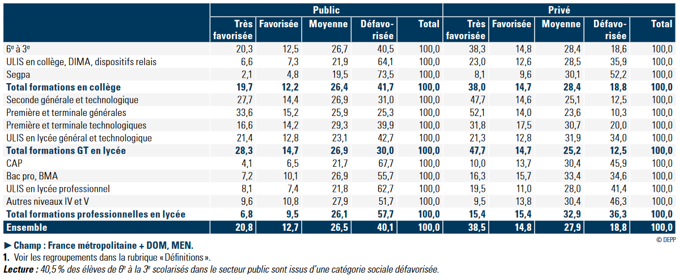
Les élèves du second degré selon l’origine sociale à la rentrée 2017, en %
Source : Repères et références statistiques sur les enseignements, la formation et la recherche, DEPP, 2018

- Document 12
La ségrégation jusque dans la classe
En France, les collégiens et lycéens d’origine aisée comptent en moyenne dans leur classe deux fois plus de camarades également d’origine aisée que les élèves des classes moyennes et populaires. De même, les meilleurs élèves comptent en moyenne deux fois plus de camarades d’un niveau équivalent au leur que les autres élèves. Ces chiffres, qui résument la situation de ségrégation sociale et scolaire de l’enseignement secondaire français, sont inquiétants à deux titres : les différences d’environnements en fonction de l’origine sociale ou du niveau scolaire sont susceptibles d’aggraver les inégalités scolaires ; de plus, cet « entre-soi » est un obstacle à l’apprentissage de la citoyenneté et du vivre-ensemble.
Source : François Jarraud, « Le Cnesco dévoile l'ampleur de la ségrégation dans l'Ecole française », Café pédagogique, 29 mai 2015.

  - Exercice 10 : Synthétiser des informations pour produire une argumentation :

Recherchez dans le document 11 des données permettant de démontrer les deux arguments développés dans le document 12.

Vous vous aiderez du tableau suivant :
 | Arguments issus du doc.12 | Données issues du doc.11
1er argument | « les collégiens et lycéens d’origine aisée comptent en moyenne dans leur classe deux fois plus de camarades également d’origine aisée que les élèves des classes moyennes et populaires »
2eme argument

- Document 13 (document 1, p. 188)

Questions 1, 2 et 3 du livre

- Exercice 11 : Synthétiser des informations:

Complétez le texte à trous
Groupes sociaux, désaffiliation, personnes âgées, chômage, isolement, emplois précaires, lien familial, le travail

Les …………………………n’arrivent pas toujours à intégrer les individus. Des phénomènes d’………………………… se produisent, plus particulièrement pour les …………………………
Le …………………………peut paraître plus fragile avec la montée des séparations.
Le …………………………Ou le développement des …………………………rompent également les liens tissés par …………………………
Ces facteurs peuvent se cumuler et entrainer un processus de …………………………

EXERCICE FINAL :
Raisonnement appuyé sur un dossier documentaire. P 197 du livre.

